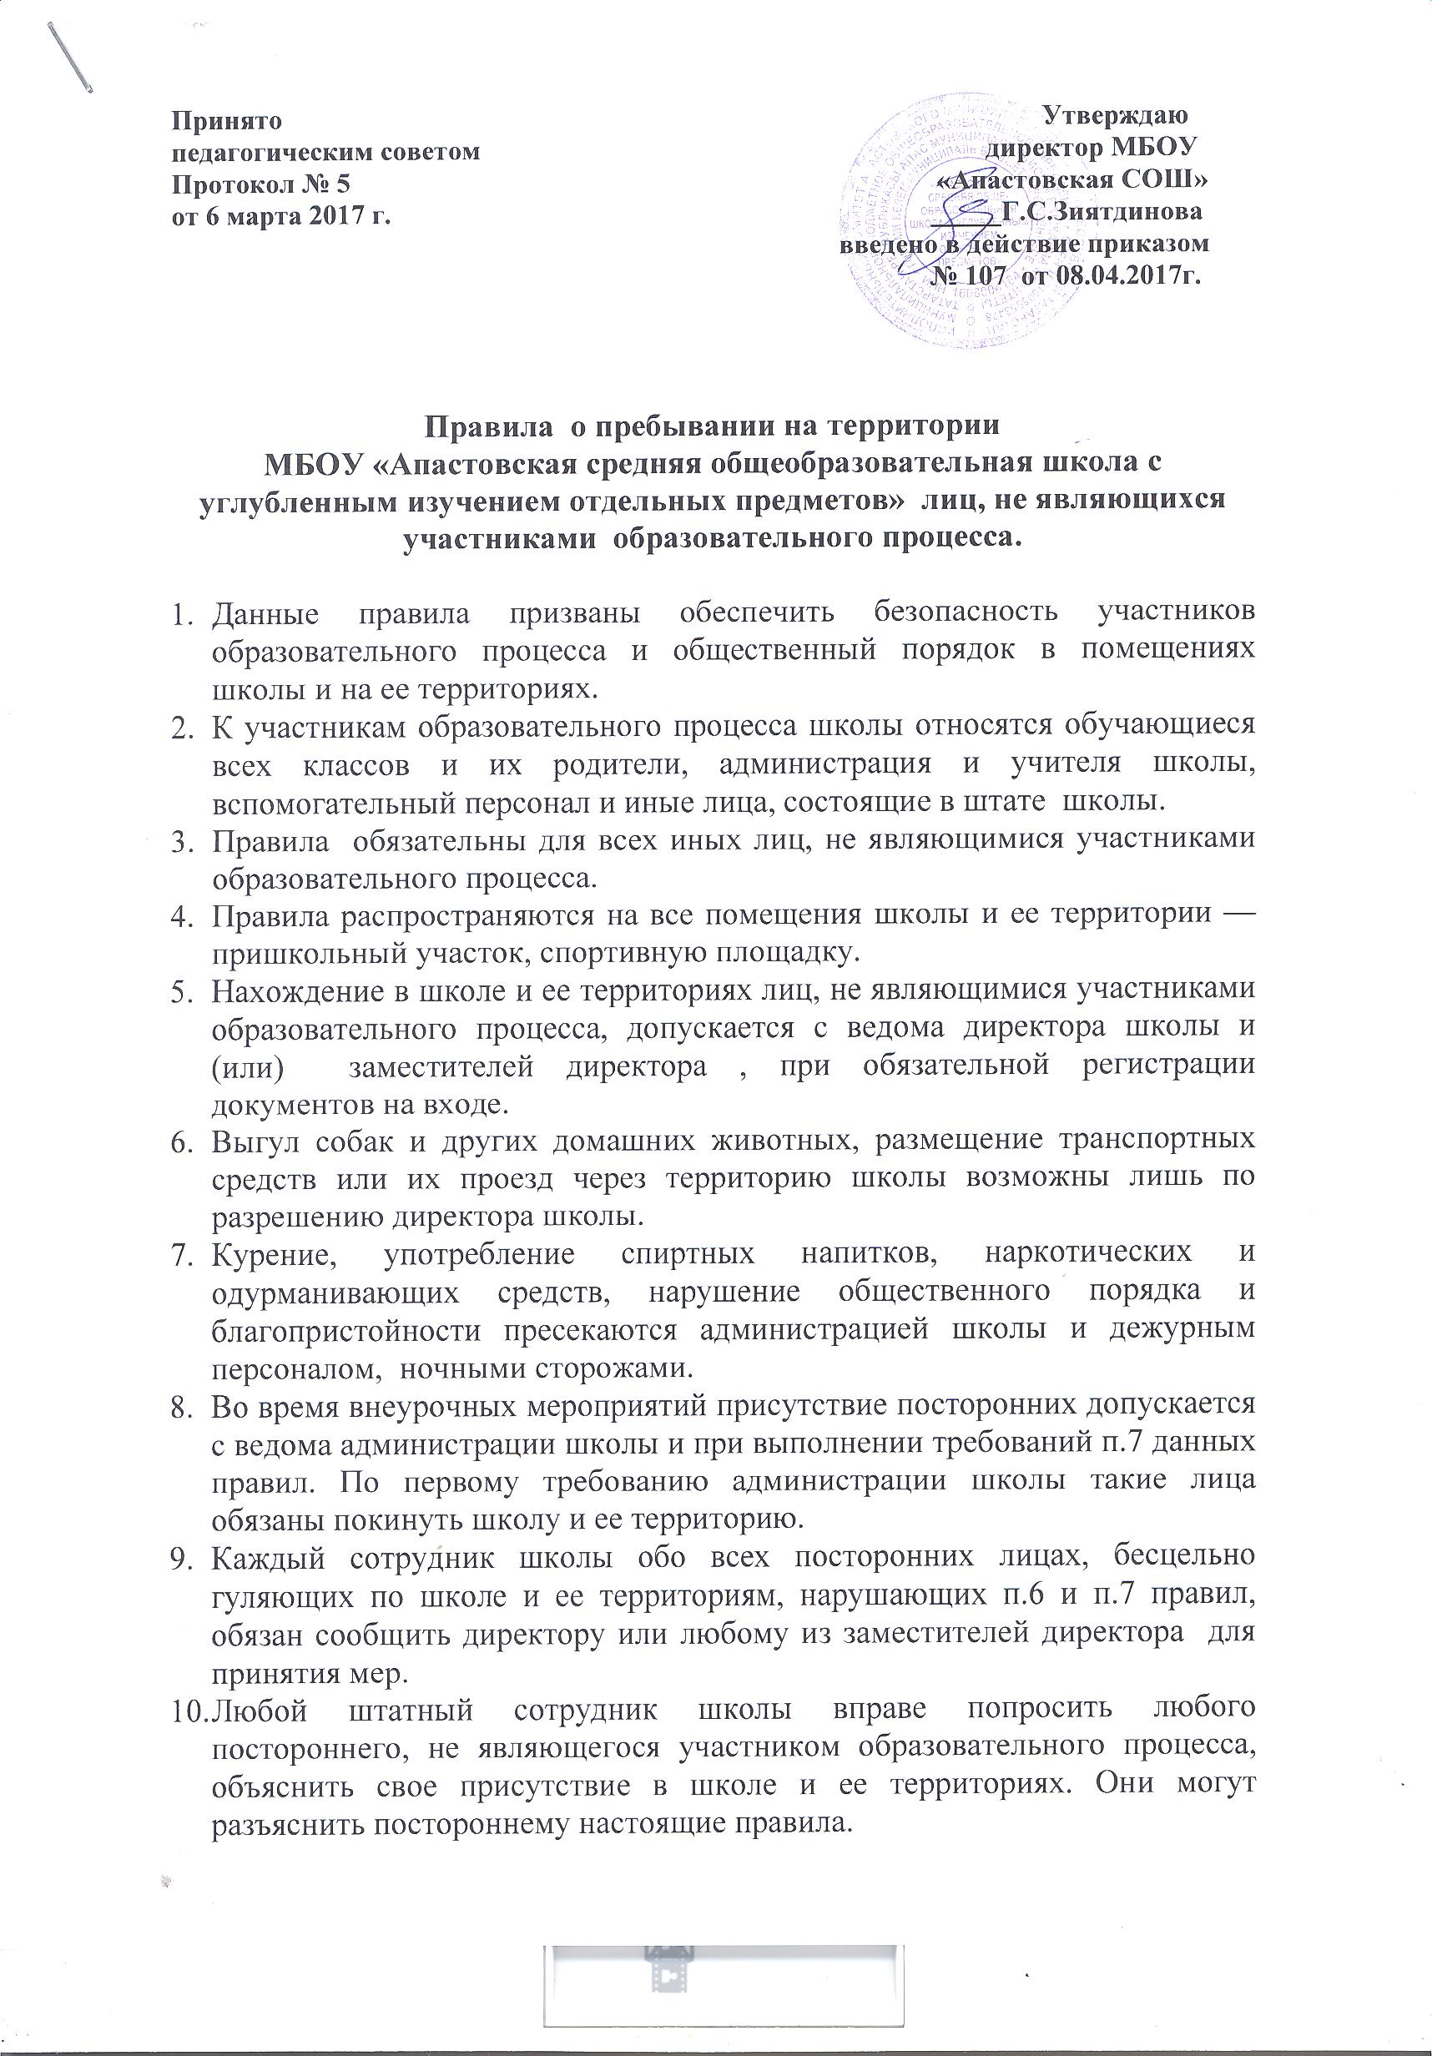

- При выявлении правонарушений или преступлений персонал школы по возможности пресекает их, ставит в известность любого из заместителей директора или директора школы либо сообщает о факте в полицию.
- Нахождение посторонних лиц с оружием — огнестрельным, холодным, взрывчатым, метательным, газовым — в помещениях школы и ее территории не допускается.

